프로그래밍 응용 및 실습 과제 2

계산기

20231714 김민재

# 1번 기능

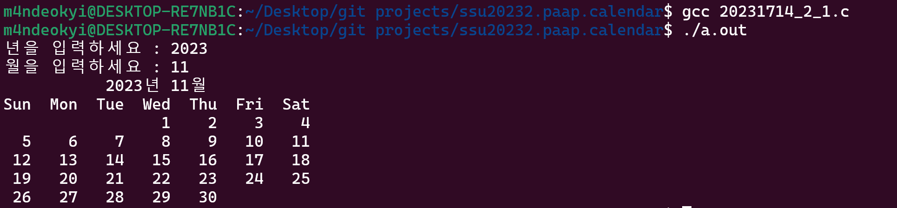

# 2번 기능



## 초기 화면

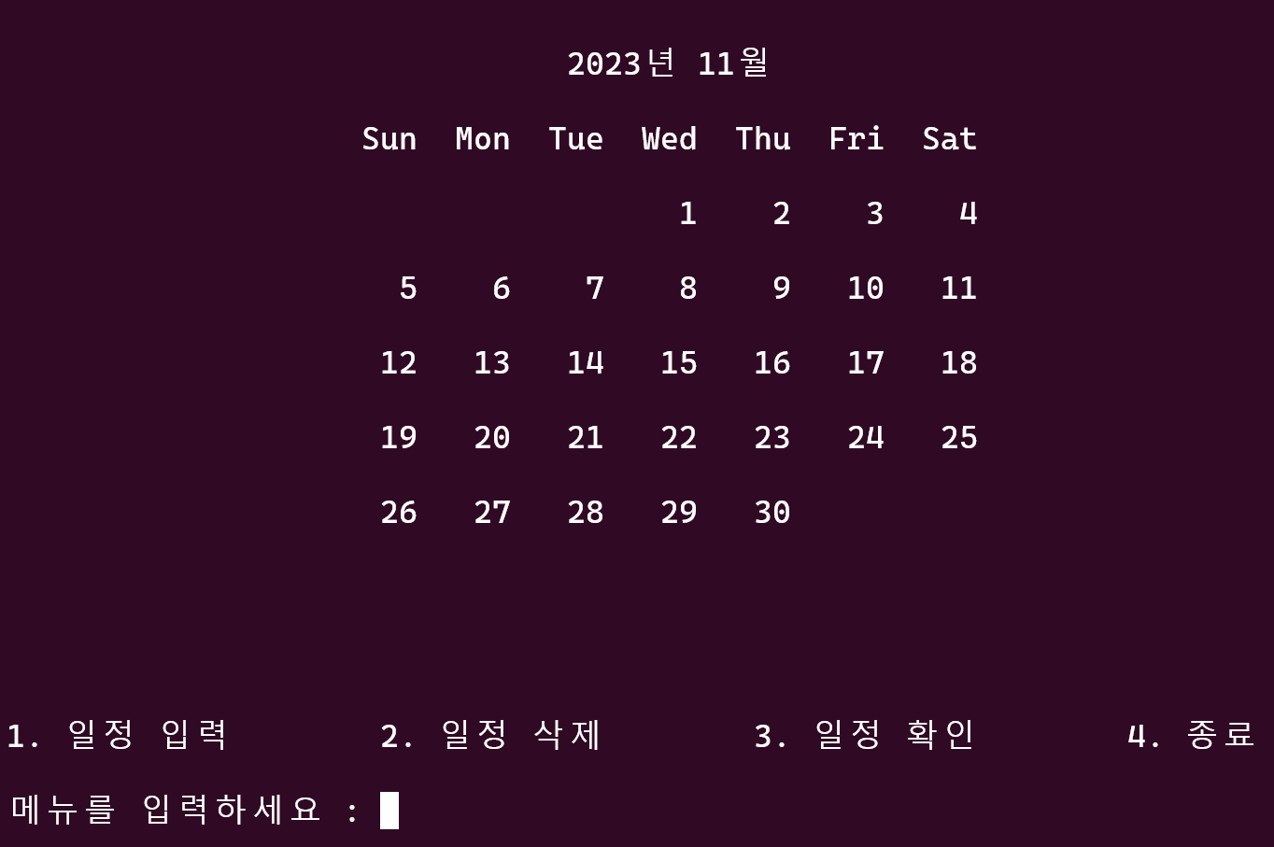

## 일정 입력 기능



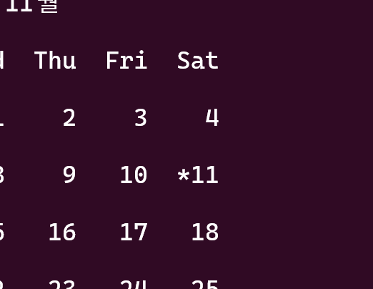

## 일정 확인 기능



## 일정 삭제 기능



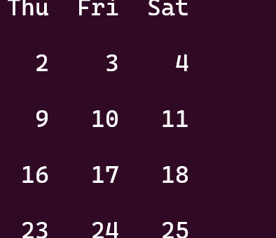

## 종료 기능

